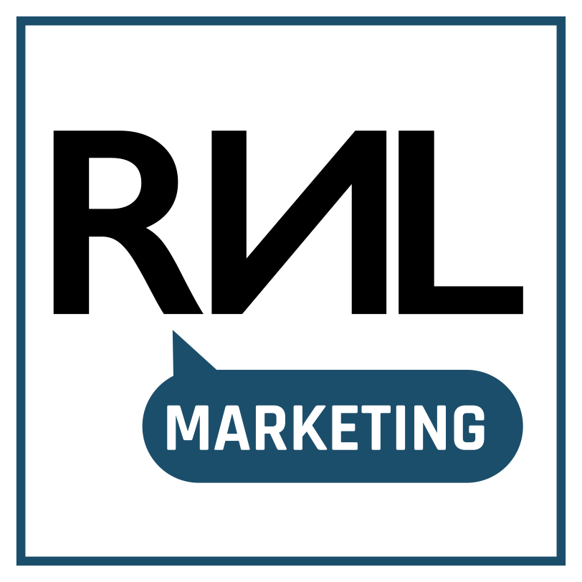
En 10 questions
AI Marketing Diagnostic
Voici comment l'IA fonctionne vraiment (et ne fonctionne pas) au sein de votre équipe marketing. Cet audit de cinq minutes vous donne une vision claire de la situation : quels outils votre équipe utilise, ce qu'ils produisent et qui répond du résultat.
Transformez l'adoption rapide et informelle de l'IA par votre équipe en un système cohérent, structuré et fiable qui continue de faire grandir votre activité.
Deux dates à connaître. Depuis février 2025, les organisations européennes doivent veiller à ce que leurs équipes soient formées à bien utiliser l'IA. Depuis août 2026, les contenus générés par l'IA et les assistants IA doivent être reconnaissables comme tels. Ni l'un ni l'autre n'est lourd, et les deux font désormais partie d'un marketing bien mené.

Choisissez la réponse la plus proche de la réalité de votre équipe — des réponses honnêtes rendent le résultat utile.

1 | Quels outils d'IA votre marketing utilise-t-il réellement, et qui les a validés ?

 | A | Une liste tenue à jour, avec un responsable désigné pour chaque outil
 | B | Je pourrais la reconstituer de mémoire et à partir de quelques factures
 | C | Chacun choisit les siens ; je connais les principaux
 | D | Il faudrait que je me renseigne
Une liste partagée est ce qu'il y a de moins coûteux sur cette page, et ce qui débloque tout le reste : dépenses visibles, production cohérente et une réponse claire quand un client demande ce que vous utilisez. C'est aussi là que commence le règlement européen sur l'IA.

2 | Quelque chose portant votre propre marque fonctionne-t-il avec une IA que vous n'avez pas développée ?

 | A | Oui — et nous savons que cela fait de nous un fournisseur, pas un simple utilisateur
 | B | Oui, mais nous considérons que cela relève du prestataire
 | C | Pas encore, mais c'est prévu
 | D | Je ne sais pas exactement ce que cela recouvre
Apposer votre logo sur un assistant IA change votre position : vous n'êtes plus client de l'outil, vous êtes celui qui en répond. Mieux vaut le savoir avant le lancement qu'après — le règlement sur l'IA vous considère comme son fournisseur (article 3, point 3), et non comme son simple déployeur.

3 | Lorsqu'une personne s'adresse à votre chatbot, assistant ou agent vocal, lui dit-on qu'il s'agit d'une IA ?

 | A | Oui — indiqué clairement dès la première interaction
 | B | Cela se devine à la conception, mais ce n'est pas écrit
 | C | Seulement si elle le demande
 | D | Nous n'en avons pas, ou je ne sais pas
Le dire ne coûte rien et protège la confiance : les gens supportent bien moins d'être trompés que de parler à un bot. Le règlement sur l'IA l'exige également, dès la première interaction et non sur demande (article 50).

4 | Publiez-vous des images, vidéos ou contenus audio générés ou modifiés par IA représentant des personnes, des lieux ou des événements ?

 | A | Oui — et chacun d'eux est signalé
 | B | Oui — signalés parfois, selon le canal
 | C | Oui — jamais signalés
 | D | Pas à ma connaissance
Signaler les images de synthèse représentant des personnes, des lieux ou des événements réels devient rapidement le signe d'une marque à laquelle on peut se fier. Lorsque le contenu peut être pris pour réel, le règlement sur l'IA impose cette mention (article 50).

5 | Qui valide les textes rédigés par IA avant leur publication ?

 | A | Une personne désignée relit et valide
 | B | Celui qui a écrit le prompt y jette un œil
 | C | Cela part en grande partie tel que généré
 | D | Cela dépend du canal et des délais
L'habitude la plus précieuse de cette page. Une personne désignée qui relit tout avant publication protège votre voix, vos faits et votre réputation — et, au regard du règlement sur l'IA, c'est aussi ce qui lève l'obligation de mention pour les textes rédigés par IA (article 50).

6 | Qu'a appris votre équipe sur les outils d'IA qu'elle utilise chaque jour ?

 | A | Une formation structurée, actualisée à mesure que les outils évoluent
 | B | Une session informelle ou un document partagé
 | C | Elle s'est débrouillée seule
 | D | Rien de formel
La formation distingue les équipes dont la production IA s'améliore sans cesse de celles où elle reste imprévisible. Depuis février 2025, les organisations européennes sont également tenues de l'assurer (article 4), sans exemption pour les petites équipes.

7 | Quelles données clients ou salariés entrent dans ces outils ?

 | A | Des règles écrites ; données personnelles exclues ou encadrées par contrat
 | B | Une entente informelle sur ce qui est à proscrire
 | C | Ce qu'il faut pour obtenir le meilleur résultat
 | D | Je ne sais pas ce qui y est collé
Un prompt contenant des données clients reste un traitement, et le règlement sur l'IA laisse le RGPD pleinement intact à ses côtés (article 2, paragraphe 7). Une règle interne claire évite à votre équipe d'avoir à trancher au cas par cas.

8 | Votre ciblage s'appuie-t-il parfois sur la vulnérabilité d'une personne — âge, handicap ou difficultés financières ?

 | A | Non, et nos règles de ciblage sont écrites
 | B | Non, mais rien n'est documenté
 | C | Peut-être, sur certaines campagnes
 | D | Il faudrait que je vérifie ce que la plateforme optimise
La publicité ordinaire est expressément autorisée : le règlement sur l'IA le dit mot pour mot (considérant 29). La limite se situe au ciblage conçu pour jouer sur la vulnérabilité de quelqu'un, et il est utile de pouvoir montrer de quel côté vous vous situez.

9 | Utilisez-vous l'IA pour des offres d'emploi, la sélection de candidats ou la communication politique et électorale ?

 | A | Ni l'un ni l'autre
 | B | Offres d'emploi ou sélection de candidats
 | C | Communication politique ou électorale
 | D | Les deux, ou je n'en suis pas certain
Ce sont les deux domaines où le travail marketing quotidien entraîne des obligations plus lourdes au titre du règlement sur l'IA (annexe III) : supervision humaine compétente, tenue de registres et information des personnes concernées. Une conversation à avoir avant la prochaine campagne plutôt que pendant.

10 | Quelle décision liée à l'IA est bloquée dans votre organisation faute de savoir à qui elle revient ?  Une ligne. Soyez précis — « qui valide les images IA pour les réseaux sociaux », pas « gouvernance de l'IA ».  C'est la réponse la plus utile de cette page. Il s'agit presque toujours de savoir qui décide, et non de technologie — et c'est en général le plus rapide à régler.

VOTRE RÉSULTAT
Ce que disent vos réponses
Comptez vos réponses A, B, C et D des questions 1 à 9.
SURTOUT C ET D  Exploratoire | L'IA est déjà dans votre marketing, mais elle avance plus vite que toute façon commune de travailler. C'est de loin le résultat le plus fréquent, et rarement un manque de volonté : c'est simplement ce qui arrive quand des outils utiles arrivent plus vite que le temps de les organiser. La bonne nouvelle, c'est que les premières améliorations sont ici rapides et peu coûteuses.  Commencez par : La liste partagée d'outils de la question 1. Presque tout le reste devient plus simple une fois qu'elle existe.

SURTOUT B  En progression | Les bons réflexes sont là, mais ils reposent sur des personnes plutôt que sur la façon dont votre équipe travaille. Cela tient très bien jusqu'au départ de quelqu'un, à une hausse des volumes, ou à un client plus important qui vous demande comment vous gérez l'IA. Écrire ce que votre équipe fait déjà est un petit chantier au rendement disproportionné.  Commencez par : Une politique d'usage de l'IA d'une page, et un responsable désigné pour les contenus publiés.

SURTOUT A  Consolidé | Vous savez expliquer comment votre équipe utilise l'IA et montrer qui en répond. C'est désormais un avantage commercial plutôt qu'une charge : cela rassure les clients plus importants, raccourcit les discussions achats et vous permet d'adopter de nouveaux outils avec confiance quand d'autres hésitent.  Commencez par : Votre réponse à la question 10. À ce niveau, la décision que personne ne prend est ce qui vous freine.

Deux réponses méritent un examen plus attentif. Toute réponse autre que A à la question 9, ou D à la question 2, change les règles qui s'appliquent à vous, et non la façon dont vous y répondez. Aucune n'est un problème : les deux méritent une conversation avant votre prochaine campagne.

Vous voulez la version longue ?
Ceci est la forme courte du diagnostic que je mène avec mes clients. Réservez un appel gratuit de 30 minutes pour l'audit approfondi sur les outils, la gouvernance des contenus et le traitement des données. À l'issue de l'appel, l'audit complet vous reste.
Apportez votre réponse à la question 10.
calendly.com/studio-rnlmkt/30min

Roseline Lemoine · +39 392 664 9331 · studio@rnlmkt.com · www.rnlmkt.com

Marketing that moves your business.
EN · IT · NL · DE · FR
Rédigé d'après le règlement (UE) 2024/1689. Information générale, ne constitue pas un conseil juridique.

